J-12 電光掲示板の作成

07番 菅野 丸太
指導教員 小笠原 祐治

1. はじめに
私は動画やアニメーションなどに興味を持っている．そのため先輩が作成した電光掲示板の卒業研究を引き継ぎ，自分で動画やアニメーションを表示できるよう作成した．先輩が作成した電光掲示板のハードウェアは，点灯しているか消灯しているかの2階調だった．今回，階調を16階調まで増やし，表示データ作成プログラムを製作した．

2. システム構成
システム構成を図1に示す．まず，電光掲示板に表示するデータをパソコン側で作成し，そのデータをSDメモリに格納する．電光掲示板でSDメモリの表示データを表示する．

3. 表示プログラム（電光掲示板側）
今回は表示プログラムを改良し，階調を2階調から16階調に増やすことに成功した．それに伴い，表示するデータの形式も変更した．

3.1 開発環境
今回の卒業研究も，先輩と同じくC言語を使用して表示プログラムを作成した．図2 はWindows上でLinux環境を提供するCbar，図3は転送・実行するためのターミナルであるTeraTerm，プログラムを編集するエディタであるTeraPad，コンパイラであるgcc，を使用して開発・実行を行った．全体の流れを図4に示す．

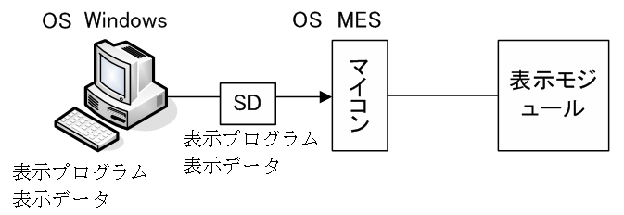

図１ システム構成
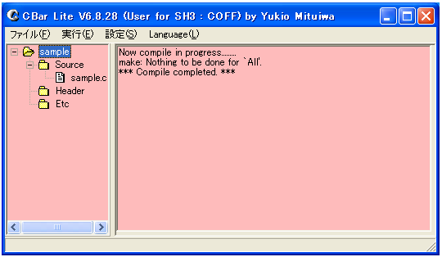

図2 Cbar（開発環境）
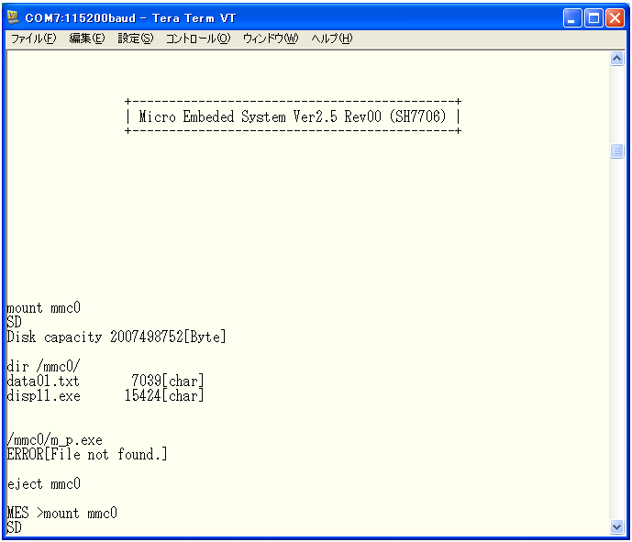

図3 TeraTerm（転送・実行ターミナル）
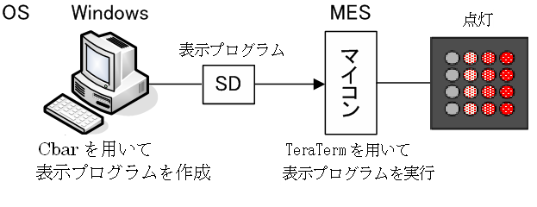

図4 開発環境
3.2 表示プログラムの改良
図5に示すように，左上が4階調表示で右下が16階調表示である．このように，電光掲示板で今まで表現できなかったグラデーションを表示できるようになった．表示プログラムの階調表示を増やすための方法を説明する．

3.3 電光掲示板の表示原理
電光掲示板は，LEDを発光させて表示している．LEDは常に点灯しているように見える．しかし,実際には高速で点滅を繰り返す事によって，常に光っているように見える．この点滅回数をプログラムによって制御することで階調表示を実現することができる．4階調を例にとって説明する．
電光掲示板は一定周期（一定間隔）で3回の点滅を繰り返しているとする．その点灯回数によって明るさが決まる．
3回中0回点灯している → 消灯
3回中1回点灯している → 弱灯
3回中2回点灯している → 中灯
3回中3回点灯している → 強灯
このように考えると，電光掲示板に表示する内容をどのように記録したら良いか分かる．強灯表示の場合は3回点灯するので3，消灯表示の場合は0回点灯するので0をデータとして保存すればよい．

3.4 表示プログラムの変換アルゴリズム
現在16階調が可能なので，表示データには0～Fまでの16種類の文字で記述する．このデータを電光掲示板に表示しやすい形式に変換して配列に格納するのが，変換アルゴリズムである．図6に4階調を例にとった変換アルゴリズムを示す．一番上の数字の部分が表示データである．この表示データを変換して，①から⑫までの一列ずつを高速に表示させる処理をくり返し行う．この変換を表したものが図7である．４階調で表示データを変換する場合，3組の変換データが生成される． 16階調なら15組の変換データが生成される．

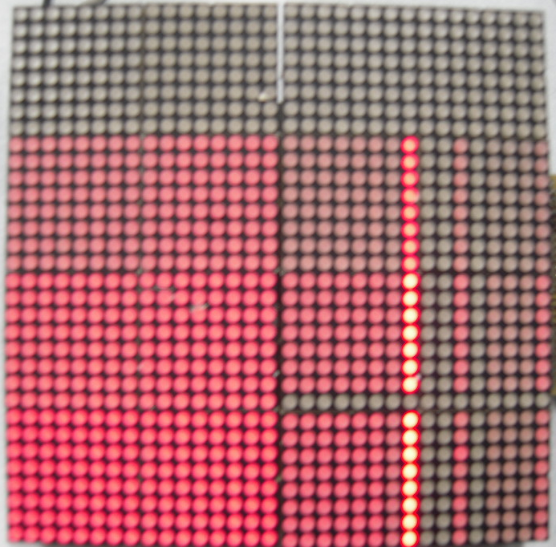
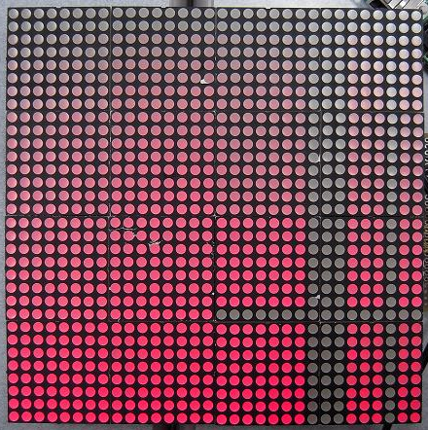

図5 電光掲示板（4→16階調表示）

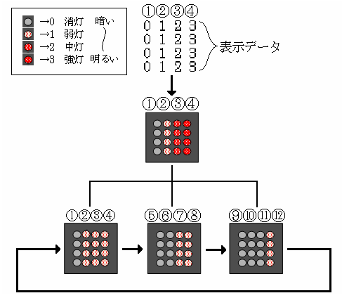

図6 表示手順図

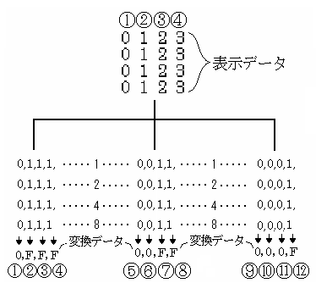

図7 変換手順
4. 表示データ作成プログラム（パソコン側）
今までは，表示データを作成するのに大変手間がかかっていた．そこで，表示内容を簡単に作成できる，表示データ作成プログラムを製作した．

  - 開発環境
表示データ作成プログラムの開発言語はjavaである．javaはJVMがあるため，OSに依存せずにプログラムを実行することが可能である．そして,開発環境にはNetBeansを使用した．

4.2 表示データ作成プログラムの機能と画面
プログラムの機能を以下に示す．
（1）データ取り込み
・保存していたデータを読み込む機能
※図8に示すメイン画面の機能
・画像取り込み機能
※図9に示すインポート画面の機能
・連続画像取り込み機能
※図10に示す連続取り込み画面の機能
・動画取り込み機能（まだできていません）
・文字入力機能（まだできていません）
（2）編集
・指定した画素を，編集する機能
※（まだできていません）
（3）データ変換
・画像を，16階調に変換する機能
※図9に示すインポート画面の機能
（4）動作設定
・右や左にスクロール動画を設定する機能
※図8に示すメイン画面の機能
・表示時間の設定（アニメーション相当）
※図8に示すメイン画面の機能
（5）シミュレーション
・作成データを，シミュレーションする機能
※図8に示すメイン画面の機能
（6）データ出力
・ファイル出力する機能
- 図8に示すメイン画面の機能

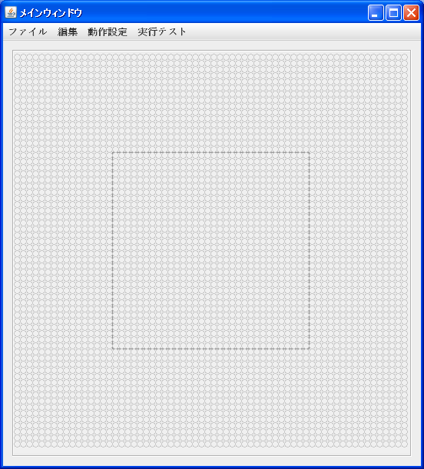

図8 メイン画面

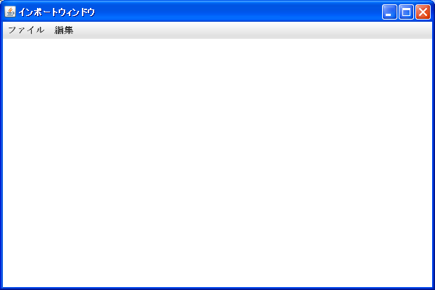

図9 画像取り込み画面

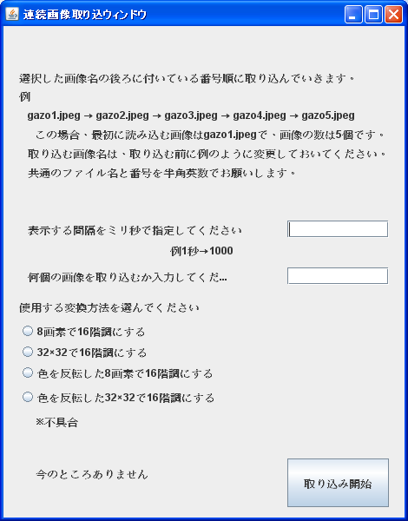

図10 連続画像取り込み画面
4.3 操作例
連続した画像を取り込んで，ファイル出力する操作例を示す．
まず，プログラムを起動するとメイン画面が表示される．連続した画像を取り込むために，図11のようにメニューから連続画像取り込み画面を表示させる．次にフレームごとの表示時間を設定し，取り込む画像の枚数を指定する．最後に変換に使用するフィルターを選択して，最初の画像を選択すると図12のようになる．メイン画面ではその画像がどのような動作をするか，シミュレーションによって図13のようにどう動くのか確認する．最後に，動作の確認が終わったら表示データとしてファイルを出力する．

5. まとめ
今回の卒業研究では，先輩が作成した表示プログラムを改良して16階調で表示を可能にした．表示データ作成ソフトを製作して，動画やアニメーションを簡単に表示することができた．
今後の課題としては，ハードウェアを増設して表示面積を拡大する．また，表示データ作成プログラムの改良をいかに示す．
表示データ作成プログラムの改良点
・フィルム画面の製作
・自由編集機能の追加
・コントラストの調整機能の追加
・サイズ調整機能の追加
・動作登録機能の追加

用語解説
※表示プログラム
電光掲示板でLEDを点灯するプログラム
※表示データ作成プログラム
掲示板で表示する内容を作成するプログラム

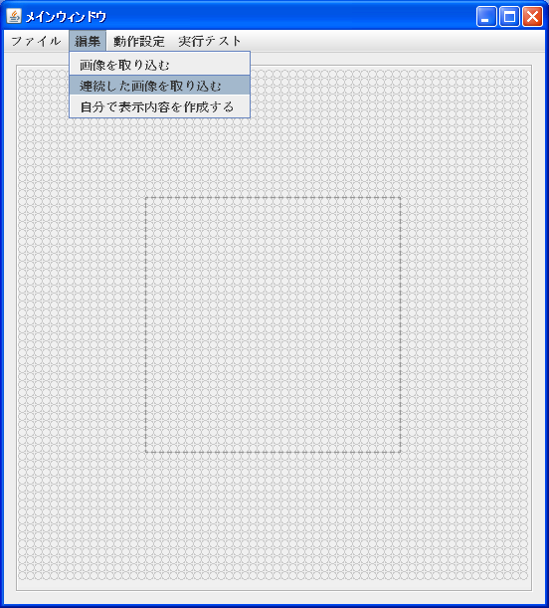

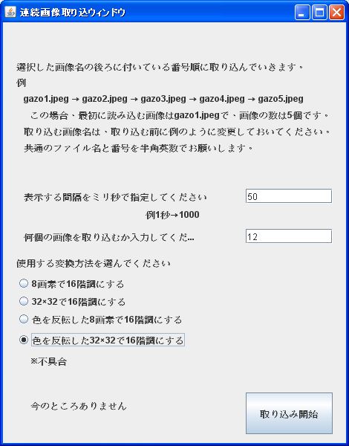

図11

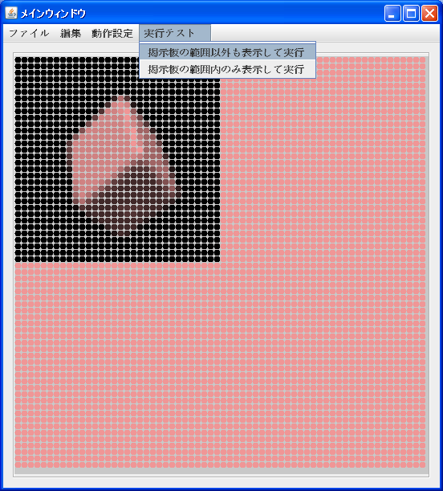

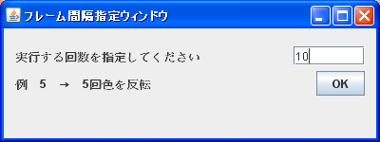

図12
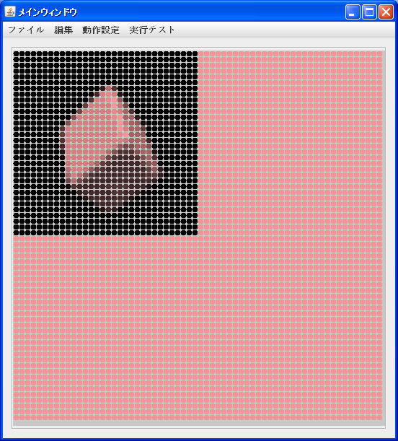

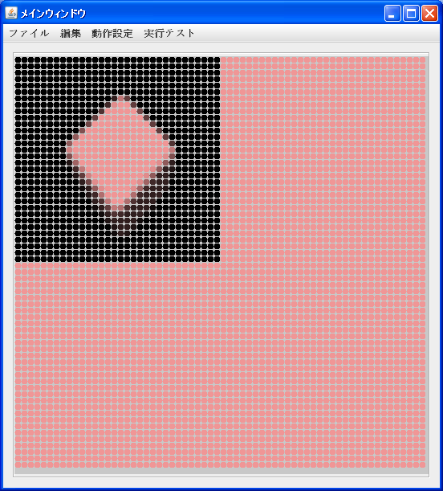

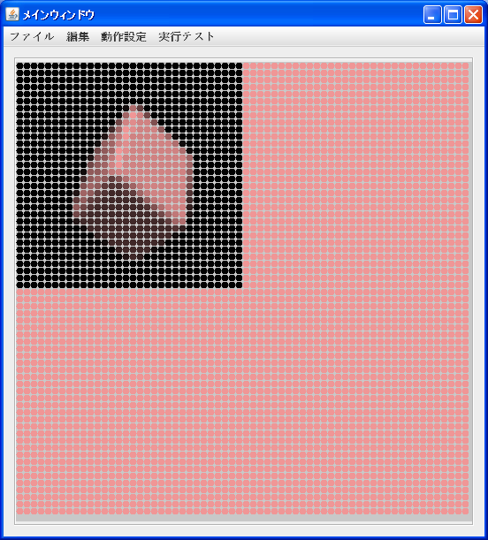

図13

